Задача 2 - Игра «Жизнь»

Реализуйте параллельную версию игры «Жизнь» с использованием MPI.
Дано поле размера NxN. Для распараллеливания будем использовать схему, изображенную ниже: поле разбито на линии длины N, крайние линии (темо-голубые) получаются от соседних процессов после каждой итерации пересчета «живых» клеток. Верхняя линяя первого процесса передается последниму процессу, нижняя последнего — первойму (т. е. поле замкнуто) , при этом будем передавать сначала в одном направлении, после завершения — в обратном, чтобы избежать дедлока.

Process 0
Process 1
….....

Process N

Запустим программу с разными входными параметрами. Получим следующие результаты:
размер поля  кол-во итераций | 1 024 | 2 048 | 3 072 | 4 096 | 5 120 | 6 144 | 7 168 | 8192
50 | 0:01.90  0:00.86  0:00.64  0:00.54  0:00.67 | 0:04.17  0:02.19  0:01.44  0:01.00  0:00.94 | 0:09.11  0:04.88  0:02.50  0:01.59  0:01.25 | 0:16.40  0:08.54  0:04.91  0:02.59  0:01.99 | 0:25.32  0:12.76  0:07.13  0:03.74  0:02.39 | 0:36.79  0:18.50  0:09.68  0:05.27  0:03.31 | 0:50.40  0:24.80  0:12.56  0:07.13  0:04.31 | 1:05.28  0:33.14  0:17.45  0:08.97  0:06.30
100 | 0:02.20  0:01.20  0:00.66  0:00.62  0:00.74 | 0:07.79  0:04.14  0:02.60  0:01.46  0:01.25 | 0:17.41  0:08.78  0:04.52  0:02.67  0:01.78 | 0:31.26  0:15.88  0:08.72  0:04.78  0:02.75 | 0:48.48  0:24.26  0:12.66  0:06.73  0:04.25 | 1:09.56  0:34.82  0:17.87  0:09.33  0:04.96 | 1:35.11  0:47.65  0:24.42  0:12.57  0:07.21 | 2:04.42  1:02.51  0:31.99  0:16.75  0:09.13
150 | 0:02.91  0:01.64  0:00.85  0:00.72  0:00.75 | 0:11.39  0:05.57  0:04.22  0:01.92  0:01.43 | 0:25.48  0:13.17  0:06.22  0:03.66  0:02.34 | 0:45.81  0:23.25  0:11.56  0:06.35  0:03.91 | 1:10.68  0:36.25  0:18.30  0:09.55  0:05.43 | 1:41.88  0:51.15  0:26.40  0:13.41  0:07.39 | 2:22.62  1:11.43  0:35.40  0:17.99  0:10.30 | 3:02.62  1:31.97  0:46.47  0:25.82  0:13.75
200 | 0:03.77  0:02.50  0:02.33  0:00.90  0:00.84 | 0:14.91  0:07.31  0:03.71  0:02.38  0:01.70 | 0:33.41  0:17.50  0:08.60  0:04.78  0:02.86 | 1:00.19  0:30.41  0:14.95  0:08.32  0:04.69 | 1:32.71  0:46.73  0:24.21  0:12.96  0:06.59 | 2:13.50  1:07.29  0:34.00  0:17.69  0:09.91 | 3:02.14  1:33.26  0:45.10  0:24.70  0:13.35 | 4:01.53  2:00.53  1:04.23  0:31.25  0:15.87
250 | 0:04.61  0:02.61  0:01.26  0:00.93  0:00.87 | 0:18.44  0:09.39  0:04.95  0:02.78  0:01.85 | 0:41.30  0:21.31  0:10.70  0:05.77  0:03.54 | 1:14.47  0:37.59  0:18.27  0:10.69  0:05.66 | 1:54.50  0:57.43  0:28.53  0:15.70  0:07.96 | 2:45.10  1:23.24  0:42.70  0:21.63  0:11.16 | 3:49.53  1:52.75  0:58.26  0:29.72  0:15.54 | 4:57.55  2:29.60  1:15.32  0:36.27  0:20.28
300 | 0:05.53  0:03.20  0:01.79  0:01.10  0:00.93 | 0:21.96  0:11.80  0:05.49  0:03.35  0:02.24 | 0:49.20  0:24.27  0:12.66  0:06.65  0:03.86 | 1:28.75  0:48.23  0:22.73  0:11.69  0:06.28 | 2:16.22  1:08.48  0:33.54  0:18.00  0:09.53 | 3:16.32  1:38.26  0:50.45  0:25.34  0:13.79 | 4:34.68  2:14.12  1:07.87  0:34.40  0:17.19 | 5:54.52  2:58.19  1:34.82  0:44.14  0:23.65
350 | 0:06.36  0:03.42  0:01.78  0:01.25  0:00.99 | 0:25.32  0:12.92  0:07.8  0:03.72  0:02.37 | 0:56.92  0:27.97  0:14.55  0:07.79  0:04.59 | 1:42.87  0:56.90  0:27.97  0:13.59  0:07.21 | 2:38.32  1:17.60  0:38.39  0:20.53  0:10.73 | 3:47.98  1:53.92  0:57.91  0:30.10  0:15.44 | 5:18.17  2:34.80  1:18.52  0:39.70  0:20.81 | 7:21.63  3:26.18  1:48.80  0:51.80  0:27.38
400 | 0:07.22  0:03.79  0:01.98  0:01.33  0:01.26 | 0:28.83  0:14.73  0:07.69  0:04.11  0:08.46 | 1:04.89  0:32.66  0:16.41  0:08.72  0:04.84 | 1:56.95  0:59.60  0:31.70  0:15.45  0:07.71 | 3:00.40  1:29.82  0:46.24  0:23.23  0:12.36 | 4:17.19  2:09.36  1:05.29  0:33.23  0:17.55 | 5:51.94  3:00.83  1:23.70  0:45.14  0:23.18 | 8:25.94  3:54.78  1:57.67  0:58.33  0:33.18
450 | 0:08.60  0:04.13  0:02.30  0:01.49  0:01.12 | 0:32.28  0:16.68  0:08.50  0:04.65  0:02.74 | 1:12.52  0:36.39  0:18.37  0:09.74  0:05.50 | 2:11.10  1:05.99  0:33.40  0:17.21  0:09.11 | 3:21.31  1:38.61  0:50.54  0:26.67  0:13.76 | 4:49.72  2:25.80  1:12.79  0:37.18  0:19.29 | 6:34.32  3:17.55  1:32.85  0:50.37  0:26.82 | 8:45.38  4:22.76  2:12.93  1:12.27  0:36.92
500 | 0:09.10  0:04.65  0:02.27  0:01.57  0:01.32 | 0:35.77  0:18.50  0:09.43  0:05.10  0:03.20 | 1:20.74  0:40.28  0:20.75  0:10.60  0:05.84 | 2:25.19  1:13.00  0:36.95  0:18.86  0:10.12 | 3:42.71  1:51.69  0:58.56  0:28.74  0:14.92 | 5:20.99  2:40.48  1:16.87  0:40.99  0:21.18 | 7:14.40  3:38.45  1:49.62  0:57.29  0:28.61 | 9:40.23  4:45.69  2:25.66  1:13.73  0:36.70

Кол-во процессов: - 1 - 2 - 4 - 8 - 16
Построим график зависимости ускорения от размера поля, кол-ва итераций:
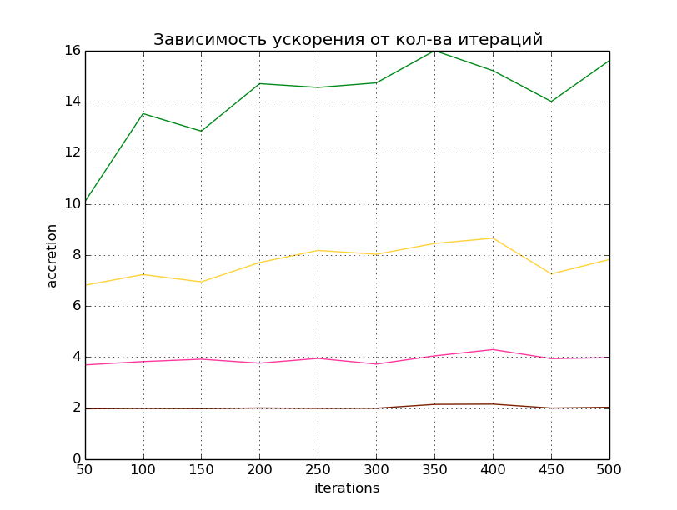
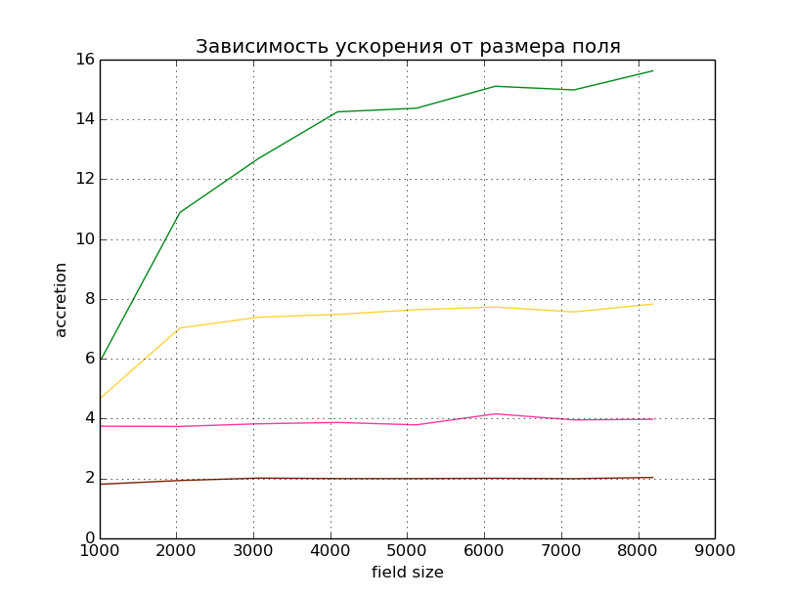
Кол-во процессов: - 2 - 4 - 8 - 16

можно заметить, что при увеличении кол-ва итераций и размера поля для 2 и 4 процессов ускорение практически отсутствует (ускорение нивелируется накладными расходами на передачу сообщений между процессами), при кол-ве процессов 8 заметно ускорение, при кол-ве процессов 16 — ускорение более значительное (при уеличении размера плоя с 1000 до 9000 получили ускорение более чем в два раза), но при этом ускорение не линейное (первая производная уменьшается). Это объяснаятся тем, что при увеличении поля и кол-ва итераций резко возрастает кол-ов MPI сообщений между процессами после каждной итерации.

При этом при увеличении кол-ва процесоов и постоянном размере поля (8192) и кол-ве итераций (500) ускорение практически линейное, т. е. накладные расходы на передачу сообщений очень малы.
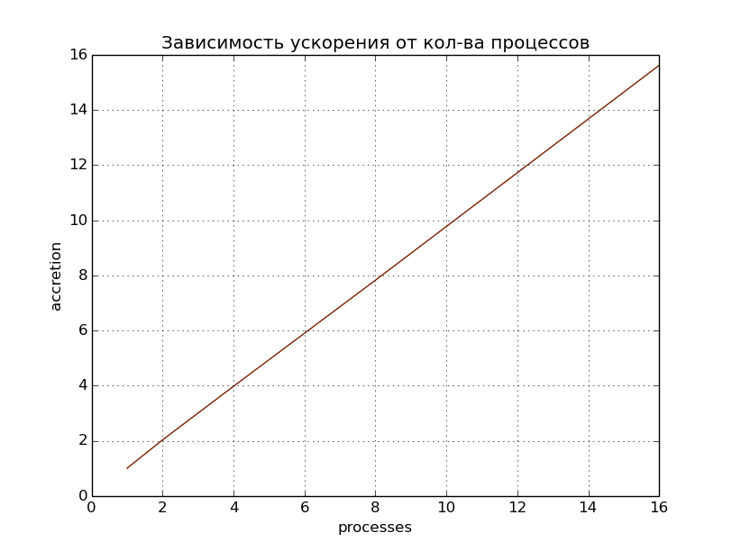
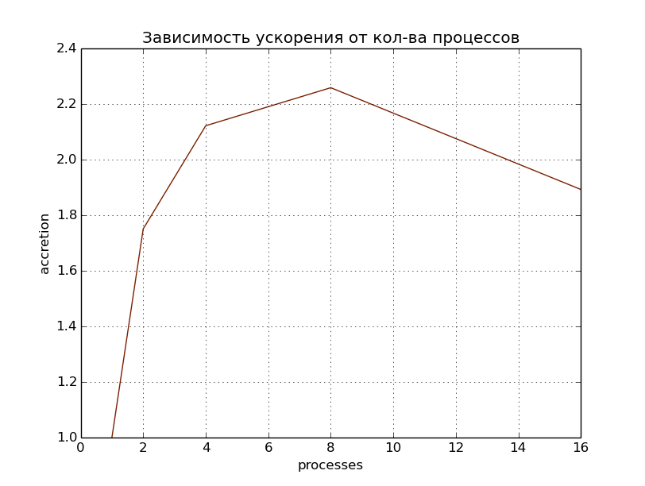

Но для размера поля (1024) и кол-ва итераций (50) заметен спад после 8 процессов, т. к. расчетов производится значительно меньше, и «узким местом» становится передача MPI сообщений.

